ФОРМИРОВАНИЕ МАЛОУГЛОВЫХ ГРАНИЦ В ГЕТЕРОСИСТЕМАХ

GeSi/Si И GaAs/Si С ВИЦИНАЛЬНЫМИ (001) ГРАНИЦАМИ РАЗДЕЛА

А.В. Колесников¹⁾, Е.М. Труханов¹⁾, А.С. Ильин¹⁾, И.Д. Лошкарев¹⁾

¹⁾ Институт Физики Полупроводников им. А.В. Ржанова СО РАН, Новосибирск

В современной экспериментальной и технологической практике все чаще используются подложки с несингулярными ориентациями. Например, использование подложек, специально отклоненных на угол несколько градусов от плоскости (001), позволяет существенно снизить вероятность образования антифазных границ при росте слоев А_{III}В_{V} на подложках Si [1]. В гетеросистемах с вицинальными ориентациями (001) возникают дополнительные искажения кристаллической решетки пленки: ее разворот и сдвиговая деформация. Целью представленной работы было изучение влияния сеток дислокаций несоответствия (ДН) на деформационное состояние эпитаксиальной пленки. Исследования проводились на пленках Ge_{x}Si_{1-x} и GaAs, выращенных на вицинальных подложках Si (001), полученных разворотом на 6.2° вокруг направления типа <1 1 0>.
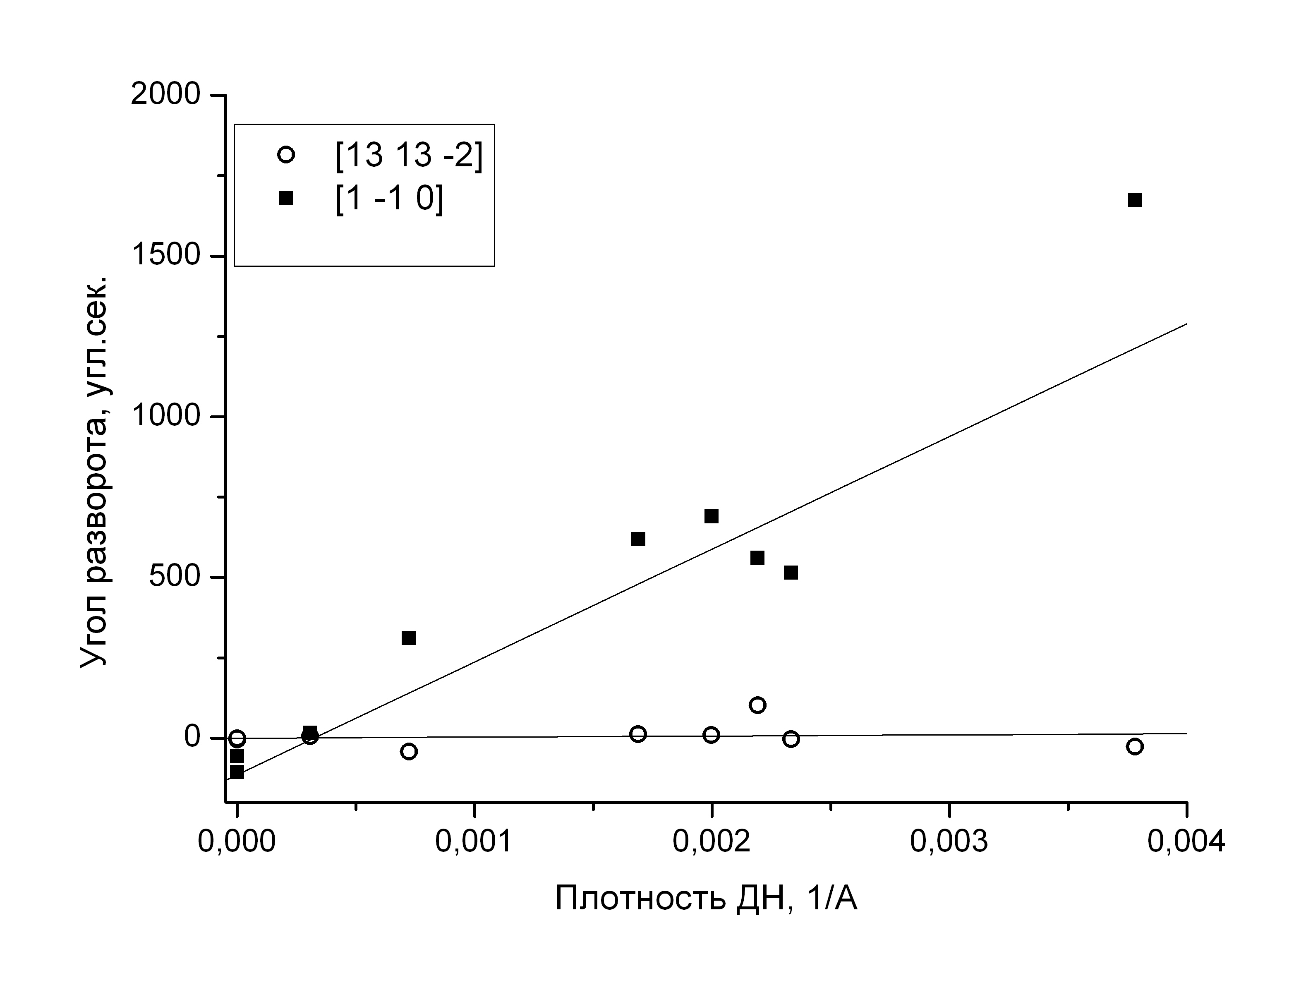
Рис. 1. Зависимости угла разворота ψ вокруг направлений [1 -1 0] и [13 13 -2] от плотности ДН в GeSi/Si (1 1 13).
В пленках GeSi разворот кристаллической решетки пленки возникает вокруг направления поверхностных ступеней (см. рис.1). Величина угла разворота ψ прямо пропорциональна плотности дислокаций несоответствия, что свидетельствует о накоплении в границе раздела одинаковых ДН [1, 2]. Это соответствует модели формирования рядом ДН аналога малоугловой границы [3], т.к. вектор Бюргерса не лежит в плоскости границы раздела.
Для гетеросистемы GaAs/Si кристаллическая решетка пленки поворачивается относительно решетки подложки в противоположных направлениях в зависимости от способа формирования первого монослоя: осаждение As на Si или замещение верхнего монослоя Si атомами As [4]. Такое различие связано с формированием в гетерогранице Ломеровских ДН.
Работа выполнена при поддержке РФФИ гранта 14-02-00677-а.

Литература

- E.M. Trukhanov and A.V. Kolesnikov. "Film Quality Effects Associated with Formation of Misfit Dislocations at Semiconductor Interfaces" // Applied Surface Science 123/124, 669 (1998).
- E.M. Trukhanov. "Properties of Misfit Dislocations and Pseudodislocations not Typical for Homogeneous Crystal Defects" // Surface 1, 43 (2010).
- Ferenc Riesz. "Crystallographic tilting in latticemismatched heteroepitaxy: A Dodson–Tsao relaxation approach" // J. Appl. Phys. 79 (8), 4111 (1996).
- И. Д. Лошкарев, А. П. Василенко, Е. М. Труханов, А. В. Колесников, М. А. Путято, Б. Р. Семягин, В. В. Преображенский, О. П. Пчеляков. "Зависимость пластической релаксации пленок GaAs от способа зарождения первого монослоя Аs на Si (001)" // Известия РАН. Серия физическая, том 77, № 3, с. 264–267 (2013).

